Аксіды фосфару і фосфарная кіслата

1. Укажыце формулу рэчывы:

а) аксід фосфару(ІІІ); б) аксід фосфару(V); в) фосфарная кіслата; г) фасфат кальцыя.

К3РО4; Р2О3; Н3РО3; Н3РО4; Са3(РО4)2, Р2О5

2. Складзіце формулы соляў, назавіце іх:

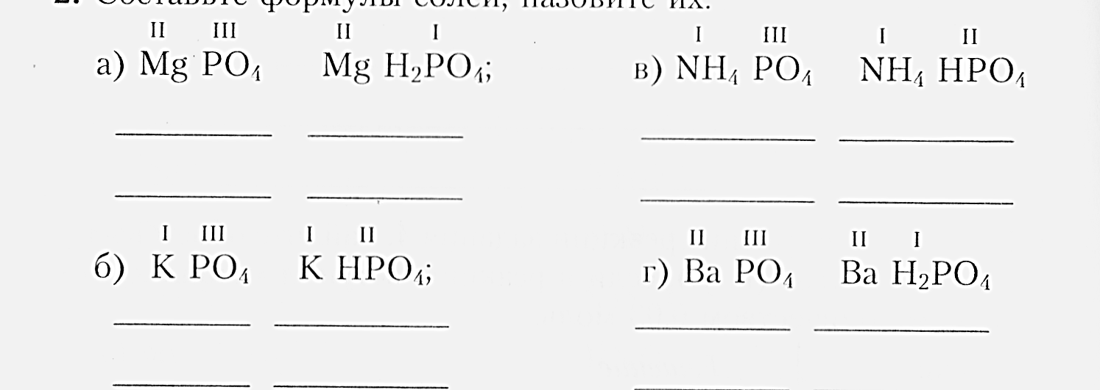 

 

3. Запішыце ўраўненні ступенчатай дысацыяцыі ортафосфорнай кіслаты.

Складзіце ўраўненні рэакцый утварэнне фасфатаў, гідрафасфатаў і дыгідрафасфатаў ў рэакцыях ўзаемадзеяння фосфарнай кіслаты і шчолачы:

а) NaOH; б) КОН; в) Са(ОН)2; г) Ва(ОН)2.

4. Да раствораў двух соляў у прабірках 1 і 2 дадалі раствор нітрату срэбра(І). У другой прабірцы выпаў жоўты асадак. Укажыце змесціва кожнай з прабірак, калі доследнымі растворамі былі:

а) К3РО4, NaNО3; б) Na3PО4, KNО3; в) (NH4)3PО4, NH4NO3; г) Na3PО4, LiNО3.

Складзіце іонныя ўраўненні рэакцый.

5. Разлічыце масавую долю солі фосфару ў фасфат кальцыі.

Вызначыце масу гэтай солі, якая змяшчае фосфар масай:

а) 200 г; б) 5 кг; в) 15 кг; г) 2 т.